EDUKASI KESEHATAN TENTANG BAHAYA PAPARAN ASAP ROKOK PADA ORANG TUA YANG MEMPUNYAI BALITA DI WILAYAH KERJA PUSKESMAS KENALI BESAR KOTA JAMBI

KARYA TULIS ILMIAH

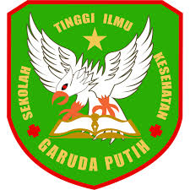

DI SUSUN :
RINI ZAHARANI
40122231732

SEKOLAH TINGGI ILMU KESEHATAN GARUDA PUTIH JAMBI
PROGRAM STUDI DIPLOMA III KEPERAWATAN
TAHUN 2025

EDUKASI KESEHATAN TENTANG BAHAYA PAPARAN ASAP ROKOK PADA ORANG TUA YANG MEMPUNYAI BALITA DI WILAYAH KERJA PUSKESMAS KENALI BESAR KOTA JAMBI

Karya Tulis Ilmiah
Diajukan sebagai salah satu syarat dalam menyelesaikan Pendidikan
Diploma III Keperawatan

DI SUSUN :
RINI ZAHARANI
40122231732

SEKOLAH TINGGI ILMU KESEHATAN GARUDA PUTIH JAMBI
PROGRAM STUDI DIPLOMA III KEPERAWATAN
TAHUN 2025

